第11周教育发展研究中心通知
★温馨提示：
1.参加活动的老师请确保本人身体健康状况良好。
2.因学院车位有限，暂无法对外提供停车车位，来院参加研修活动的老师，务请绿色出行。请学校领导对参加培训的老师及时通知到位。感谢配合支持！
3.学院是上海市无烟单位，请勿在校园内吸烟。
4.饮水请自带茶杯，喝饮料的老师扔水瓶时请注意干湿垃圾分类，没有喝完的水瓶请带走。

通知一：
心理通知
内容：奉贤区第一期动力小组工作坊活动
主题：自发与创造-中小学表达性艺术辅导与理论与操作手册写作及应用体验
时间：11月14日周二9：00（一天）
地点：上海市科学研究院一号楼114会议室
参加对象：奉贤区第一期动力小组工作坊学员
序号 | 学校 | 人员
1 | 区教育学院 | 谢怀萍
2 | 区教育学院 | 龚雨佳
3 | 曙光中学 | 张珏
4 | 解放路小学 | 褚兰兰
5 | 尚同中学 | 叶峻
6 | 肖塘小学 | 张晓燕
7 | 华亭学校 | 王一萍

联系人：谢怀萍 15900746188

（奉贤区教育学院教育发展研究中心）
（奉贤区未成年人心理健康辅导中心）
通知二：
关于幼儿园区级重点课题中期展示与交流活动通知
活动时间：2023年11月14日（周二）上午8:30
活动地点：奉贤区海贝幼儿园（奉贤区柘林镇柘海路28号）
活动主题：在自然中释放天性 在探究中跃动成长
出席对象：1.各幼儿园科研室主任
2.实验·金贝幼儿园教育集团业务园长
时 间 | 内 容 | 地 点
8:30—8:45 | 签到、参观环境 | 底楼大厅
8:45—9:30 | 观摩户外自然探究活动——秋日探秘 | 南操场、北中庭花草园、沙水区  花果园、二亩田
9:30—9:40 | 茶 憩 | 三楼多功能厅
9:40—10:10 | 观摩集体活动  ★大班学习活动《植物的力量》  执教者：海贝幼儿园 汤诗仪 | 三楼多功能厅
10:10—11:00 | 课题经验分享  ★《“行走”的科学探究活动引发幼儿深度学习的实践研究》 海贝幼儿园 宋超越  ★《“行走”的科学探究活动引发幼儿深度学习的  实施路径》 海贝幼儿园 周朱华  ★《趣探“二亩田”》 海贝幼儿园 屠盈盈 | 三楼多功能厅
11:00—11:10 | 专家点评 | 三楼多功能厅
11:10- | 领导讲话 | 三楼多功能厅

通知三：
奉贤科研团队工作坊（量表类关系研究）培训通知
时间：11月16日（周四）下午13:30——16:00
地点：教育学院家教新中心二楼大讲堂
对象：
序号 | 单位 | 姓名
1 | 奉贤区教育学院 | 张怡菁
2 | 奉贤区教育学院 | 夏 旖
3 | 奉贤区教育学院 | 潘姿屹
4 | 奉贤区教育学院 | 戴嘉俊
5 | 奉贤区教育学院 | 谢怀萍
6 | 奉贤区教育学院 | 龚雨佳
7 | 奉贤区教育学院 | 陈越阳
8 | 奉贤区教育学院 | 刘亚梅
9 | 奉贤区教育学院 | 林保全
10 | 奉贤区教育学院 | 褚克斌
11 | 上海市奉贤中学 | 张 莉
12 | 奉贤区曙光中学 | 朱 祎
13 | 东华大学附属奉贤致远中学 | 伍文林
14 | 奉贤中等专业学校 | 孙 鑫
15 | 奉贤区庄行学校 | 陈晓凤
16 | 奉贤区惠敏学校 | 蒲明惠
17 | 奉贤区汇贤中学 | 干懿洁
18 | 上外附属奉贤实验小学 | 李沛婷
19 | 奉贤区合欢幼儿园 | 袁磊
20 | 奉贤区金铃子幼儿园 | 杜骏美
21 | 奉贤区青青草幼儿园 | 褚楠
22 | 奉贤区阳光幼儿园 | 施萍萍
23 | 奉贤区解放路幼儿园 | 倪尤霞
24 | 奉贤区教育学院 | 张美云
25 | 奉贤区教育学院 | 朱赛红
26 | 奉贤区思齐幼儿园 | 朱丽娜
备注：请老师准备好笔记本，装好SPSS软件，有条件的话Nvivo软件也装好。
联系人：陈越阳 13801812578
通知四：奚安 万连红 倪群
第二届新成长教育行动研究成果汇编的通知
各基层学校:
为加强区域优秀科研成果的辐射,现启动第二届新成长教育行动研究成果汇编相关工作。请相关学校教师于本周五前入群。
联系人：陈越阳 13801812578
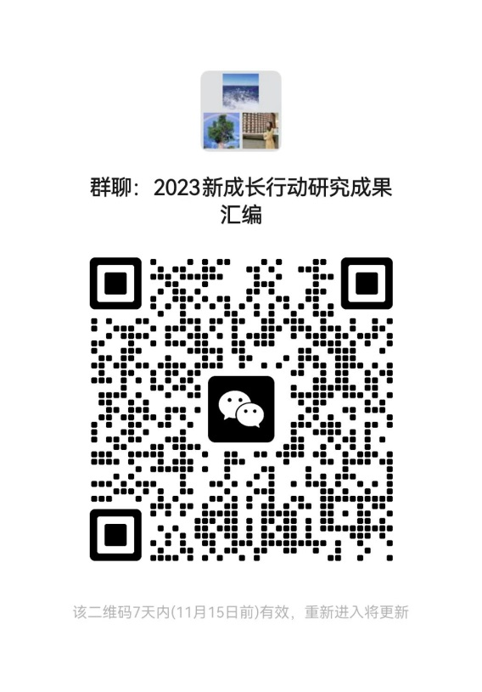
名单如下：
序号 | 成果名称 | 成果作者 | 所在单位
1 | “自教育”理念下“小先生制”德育模式的实践研究 | 上海外国语大学附属奉贤实验中学 | 上海外国语大学附属奉贤实验中学
2 | 依托名师工作室提升区域班主任文化建班能力 | 钱红 | 奉贤区教育学院
3 | 正心育根,孕“文博雅美”好少年 | 王香红 | 奉贤区恒贤小学
4 | 依托多元课堂开展新时代小学劳动教育的实践研究 | 蔡湘 | 奉贤区四团小学
5 | “红色精神培育”视角下高中以劳育德的实践研究 | 倪洁 | 奉贤区曙光中学
6 | 亲亲自然“班本探究式”微活动的建构与实施 | 陶燕丹 | 奉贤区金海幼儿园
7 | 课程融合理念下，开展幼儿“快乐纸玩”活动的行动研究 | 张丹莉 | 奉贤区金贝幼儿园
8 | “活教育”理念下幼儿项目化学习的实践与研究 | 吴英 | 奉贤区古华幼儿园
9 | 主题背景下基于关键经验的科学活动设计与实施的研究 | 黄丽萍 | 奉贤区育秀幼儿园
10 | 基于幼儿学习品质培养的数学项目化活动设计与实施研究 | 沈建英 | 奉贤区绿叶幼儿园
11 | 基于幼儿音乐素养启蒙的尔夫音乐课程的开发与实践 | 吴佳静 | 上海音乐学院  奉贤区九棵树实验幼儿园
12 | 幼儿园四季亲自然活动的建构与实施 | 张丹凤 | 奉贤区小森林幼儿园
13 | 学科核心素养导向下构建小学“动趣”体育课堂的实践研究 | 陈立 | 奉贤区育贤小学
14 | 基于核心素养培育的综合实践活动课程体系建构的实践研究 | 奚安 万连红 倪群 | 奉贤区实验小学
15 | 核心素养视角下，远郊小学项目化活动课程校本建构的创意实践 | 唐军平 | 奉贤区洪庙小学
16 | 基于问题情境的协同教学模式 | 奉贤区解放路小学 | 奉贤区解放路小学
17 | 教育信息化背景下构建小学数学智慧课堂的实践研究 | 卫陆英 | 奉贤区解放路小学
18 | 小学英语阅读教学中借助问题链提升学生阅读素养的实践研究 | 罗伊雯 | 奉贤区恒贤小学
19 | 小学英语跨学科渗透式主题教学的设计与实践 | 许娇娇 | 奉贤区教育学院附属实验小学
20 | 基于五育融合的小学音乐游戏创编设计与实施 | 董洁莹 | 奉贤区教育学院附属实验小学
21 | 从知识教学走向素养教学：追求“三型课堂”的校本化实践 | 徐柳花 | 上海外国语大学附属奉贤实验小学
22 | 逆向设计在初中语文单元教学中的运用与研究 | 钱程 | 奉贤区待问中学
23 | 基于科学思维素养培育下的初三物理单元复习活动设计的实践研究 | 顾鼎元 | 奉贤区奉城第二中学
24 | 基于“上海初中数学高质量校本作业体系”作业指导的微课开发和实践研究 | 黄超凤 | 奉贤区肖塘中学
25 | “中医药文化”特色的跨学科主题学习的实践探索——以“百草分布地图”为例 | 钱凤英 | 奉贤区肖塘中学
26 | 基于项目学习的小学探究型课程课型范式构建与实施的研究 | 王朝平 | 奉贤区教育学院
27 | 构建小学科学“以屏为桥”的互动型生态 | 褚克斌 | 奉贤区教育学院
28 | 单元教学视域下初中道德与法治学科项目化学习的实践研究 | 胡大维 | 奉贤区教育学院
29 | 进入“温暖”的英语教学新样态 | 陆宣天 | 奉贤区教育学院
30 | 基于项目化学习学习建构与实施初中数字媒体艺术课程的案例研究 | 张春辉 | 奉贤区教育学院
31 | 核心素养导向下，“摆渡者”课程的建构和实施 | 高安平 | 奉贤区西渡学校
32 | 新课标视域下培智低年段生活数学教学资源包的开发与应用 | 慕蓉 | 奉贤区惠敏学校
33 | 初中历史课堂中以历史人物培育学生家国情怀素养的实践研究 | 陆怡 | 奉贤区泰日学校
34 | 生活化主线式情境设计在初中道德与法治教学中的策略研究 | 周静 | 奉贤区平安学校
35 | 依托古城资源培育初中学生地理实践力的行动研究 | 顾毓雯 | 奉贤区肇文学校
36 | 基于“中国传统服饰文化”的小学校本课程开发与实践 | 潘诗怡 | 奉贤区肇文学校
37 | 借助“数学日记”培养小学高年级学生反思能力的实践研究 | 赵丽 | 奉贤区西渡学校
38 | 沉浸式全科XIU阅读指导综合课程的实践研究 | 王英 | 奉贤区育秀实验学校
39 | 基于学科核心素养的多元化教学评价的实践研究 | 侯素英 | 奉贤区新寺学校
40 | 小学道德与法治教学中有机融合“贤美”文化的实践研究 | 金丽洁 | 奉贤区育秀实验学校
41 | 新时代对话型教学的内涵和特征探索 | 金志新 | 奉贤区弘文学校
42 | 立足“三思研习课堂”提升课堂教学有效性的实践研究 | 唐汝祥 | 奉贤区景秀高级中学
43 | 指向深度学习的化学实验能力及其测评的实践研究 | 卫泽敏 | 上海市奉贤中学
44 | 高中通用技术课中基于三维设计与制造实践活动开展劳动教育的行动研究 | 王欢 | 上海市奉贤中学
45 | 新教材背景下基于项目化学习提升学生思维品质的英语读写教学研究 | 陈茜 | 上海市奉贤中学
46 | 基于情景体验，培养中班幼儿生活能力的行动研究 | 屠俐玲 | 奉贤区金汇幼儿园
47 | 大班幼儿“京韵”美术小社团活动的设计与实施 | 徐云 | 奉贤区金铃子幼儿园
48 | 协同赋能 HERO养成 | 东华大学附属奉贤致远中学 | 东华大学附属奉贤致远中学
49 | 共育视域下区域中学生亲子关系质量现状调研 | 朱赛红 | 奉贤区教育学院
50 | 区域教师科研生态优化与实践 | 沈忠明 | 奉贤区教育学院
51 | 幼儿园推动教师在课程中“二次成长”教研创新机制研究 | 徐英 | 奉贤区蓝湾幼儿园
52 | 基于学业述评的教学述评制度探索 | 何春秀 | 奉贤中学附属小学

奉贤区教育学院教育发展研究中心
2023年11月8日
